

3000 测校 SOP 手册
键合头水平向偏移测试

智慧星空（上海）工程技术有限公司
2026-08 发布 版本 V2.0（重构版）

文档变更记录
修订人 | 修订日期 | 状态 | 版本 | 变更类型 | 修改内容
刘建铭 | 2026/3/15 | 草稿 | V1.0 | 创建 | 撰写初稿
Kimi 辅助重构 | 2026/8/12 | 草稿 | V2.0 | 重构 | 按工具实际界面与行为核对全文；更新界面截图；修正键合头下拉选项说明；新增测试示例与异常排查表

1 范围
- a) 工具对象：本手册描述了键合头水平向偏移测试的方法。本测试控制键合臂在设定的键合起始位置与键合终止位置之间往复移动，每次到位后读取电容传感器的 X、Y 测量值，计算键合头在 X、Y 水平方向的位置偏移量（偏移 = 终止位读数 − 起始位读数），并统计偏移均值与 3σ，用于评估键合臂的水平向运动控制精度与重复性。
- b) 使用人员：集成调试工程师、运动控制工程师
- c) 应用阶段：设备安装调试、键合臂维护或更换后、定期键合头水平向精度校验
2 输入
- 位置参数：键合起始位置、键合终止位置（单位 mm，键合臂往复运动的两端坐标）。
- 流程参数：重复次数、运动到位等待时间（second）。
- 键合头参数：键合头（下拉选择：负键合臂负键合头 / 负键合臂正键合头 / 正键合臂负键合头 / 正键合臂正键合头，对应设备四个键合头）。
3 输出
- 实时监控图表：两幅子图分别展示 X 方向、Y 方向偏移量随循环序号的变化曲线，标题实时显示偏移均值及 3σ（单位 μm）。
- 详细操作日志：记录测试参数、每次循环的起始/终止位电容传感器读数与偏移计算结果，以及数据文件保存信息。
- 数据文件：测试过程中及完成后，测量数据自动保存为 CSV 文件——
- 文件路径：D:/App_Data/MetrologyScripts/data/，以 BondingHeadHorizontalOffset_ 为前缀、时间戳命名；
- 数据列：start x capacitor value、start y capacitor value（起始位 X/Y 电容值）、end x capacitor value、end y capacitor value（终止位 X/Y 电容值）、x offset、y offset（X/Y 向偏移量）。
4 前提准备
- 系统状态：设备键合臂运动轴、电容传感器及通讯工作正常。
- 传感器校准：电容传感器已正确校准，读数稳定且在有效量程范围内。
- 安全空间：确认键合起始位置和终止位置均在键合臂的安全行程范围内（±20 mm），移动路径上无障碍物或碰撞风险。
- 键合头确认：确认下拉列表中选择的键合头与实际待测键合头一致。
5 操作步骤
5.1 启动与界面介绍
运行工具后，主界面（图 5-1）主要分为三个区域：
- 参数设置区（左侧 Input Parameters）：配置键合起始/终止位置、重复次数、运动到位等待时间及键合头选择。
- 结果展示区（右侧 Result Display）：显示 X、Y 向偏移量趋势图及均值/3σ 统计值。
- 操作日志区（底部 Operation Log）：显示详细的运行过程记录。
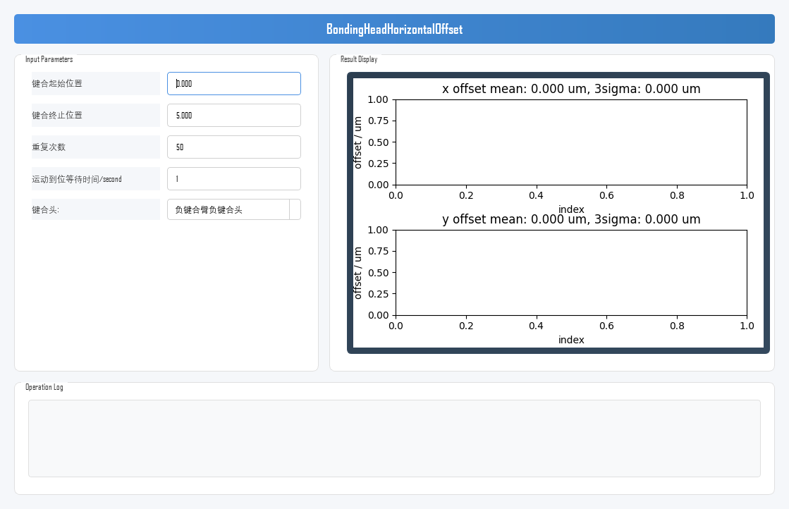
图 5-1 键合头水平向偏移测试工具主界面
5.2 参数设置
在左侧"Input Parameters"区域完成以下设置：
参数 | 含义 | 说明
键合起始位置 | 键合臂往复运动的起始坐标 | 单位 mm，范围 -20~20，默认 0，精确到 0.001
键合终止位置 | 键合臂往复运动的终止坐标 | 单位 mm，范围 -20~20，默认 5，精确到 0.001
重复次数 | 往复运动的循环次数 | 范围 1~10000，默认 10
运动到位等待时间 | 每次运动到位后等待电容读数稳定的时间 | 单位 second，范围 0~10，默认 0
键合头 | 选择待测试的键合头 | 负键合臂负键合头 / 负键合臂正键合头 / 正键合臂负键合头 / 正键合臂正键合头
5.3 执行测试
- 参数确认：仔细核对键合起始位置和终止位置在安全行程内，重复次数与等待时间设置合理，键合头选择正确。
- 开始测试：点击界面的"开始运行"按钮。
- 自动执行：工具将自动按以下流程运行，请观察日志和结果区域：
- 键合臂先移动至键合起始位置，等待运动到位；
- 循环执行（次数由重复次数设定）：键合臂移动至起始位置 → 等待设定的到位等待时间 → 读取起始位 X、Y 电容值；再移动至终止位置 → 等待 → 读取终止位 X、Y 电容值；
- 计算 X 向偏移 = 终止位 X 值 − 起始位 X 值，Y 向偏移 = 终止位 Y 值 − 起始位 Y 值，并在日志中输出本次循环的读数与偏移结果；
- 每累计 20 次循环数据，自动更新趋势图表并保存当前数据至 CSV 文件；
- 全部循环完成后，绘制最终 X、Y 偏移趋势图（标题显示均值与 3σ），保存完整数据文件。
5.4 查看、分析与保存结果
测试过程中及完成后，结果展示区实时更新两幅偏移趋势图（图 5-2）：
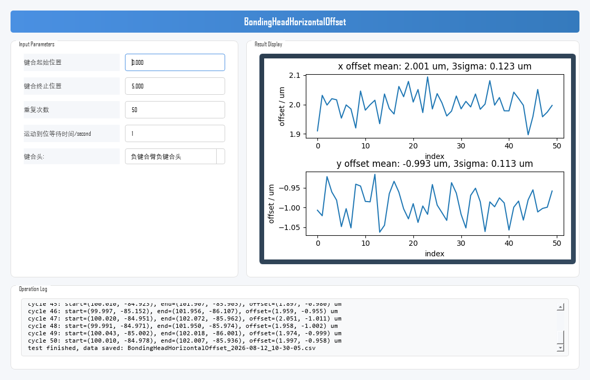
图 5-2 测试完成后的结果显示（仿真数据示例）
- 核心指标：X、Y 偏移量的 3σ 值越小，表示键合臂在该方向上的位置重复性越好；偏移均值反映键合臂在起始位与终止位之间的系统性偏移量。
- 图表分析：观察 X、Y 偏移曲线，判断数据是否存在趋势性漂移、周期性波动或异常跳变。
- 数据保存：原始数据自动保存至 CSV 文件，包含起始/终止位电容传感器原始值及 X、Y 向偏移量，可用于离线统计分析。
5.5 测试示例
以下为一次完整测试的示例（仿真数据），供操作与结果判定时参考。
示例条件：
- 键合头：负键合臂负键合头；键合起始位置：0 mm；键合终止位置：5 mm；
- 重复次数：50；运动到位等待时间：1 s。
示例结果（图 5-2）：
- 测量规模：共完成 50 次往复循环，逐次记录起始/终止位电容值与偏移量。
- 测试结果：X 向偏移均值 ≈ 2.001 μm、3σ ≈ 0.123 μm；Y 向偏移均值 ≈ -0.993 μm、3σ ≈ 0.113 μm；两条曲线平稳、无漂移或跳变。
- 结果判定：3σ 越小水平向重复性越好；实际判定应以设备规格书中的键合臂重复定位精度指标为准。若曲线存在明显漂移或跳变，应检查传感器读数稳定性与运动到位状态后重测。
5.6 结果异常排查
测试结果异常时，建议按下表从键合头选择、参数设置、传感器与通讯等方向依次排查（先易后难）：
异常现象 | 可能原因 | 排查方向
读数恒为 0 或明显异常 | 键合头选择错误；电容传感器未连接或未校准 | 核对键合头选择与实际待测头一致；检查传感器连接与校准状态
3σ 明显偏大 | 运动到位等待时间过短，读数未稳定；传感器读数波动 | 增大运动到位等待时间；检查传感器读数稳定性
偏移均值明显偏离历史水平 | 起始/终止位置设置变化；传感器零位漂移 | 核对位置参数与历史一致；重新校准电容传感器
曲线趋势性漂移 | 环境温度变化；键合臂或传感器热漂移；设备未预热 | 设备预热 30 min 以上再测；检查环境温度稳定性
曲线出现跳变或离群点 | 运动未完全到位；外部振动干扰 | 增大等待时间；排除振动源后重测
工具无响应或日志报通讯错误 | 运动控制或传感器通讯中断；相关服务未启动 | 检查通讯服务与运动、传感器服务状态；查看通讯日志
6 注意事项
- 坐标准确性与安全：键合起始位置和终止位置是运动指令，启动前必须人工复核坐标值，确保其在键合臂软硬限位范围内，且移动路径无任何碰撞风险。
- 键合头选择：下拉选择的键合头必须与实际待测键合头对应，否则将读取到错误的电容传感器数据。
- 等待时间设置：运动到位等待时间用于保证电容传感器读数稳定；等待时间过短会导致读数波动增大、3σ 偏高，建议不小于 1 s。
- 位置间距：起始位置与终止位置应有足够间距，以便清晰反映键合臂在不同位置的电容读数差异。
- 过程监控：测试期间观察 Operation Log；如出现运动控制错误或电容读数异常，日志中会有相应提示。
- 结果解读：理想结果是 X、Y 偏移 3σ 均较小且趋势曲线稳定、无明显漂移；需结合设备规格书中的键合臂重复定位精度指标判定是否可接受。
- 文件存储：请确认数据保存目录 D:/App_Data/MetrologyScripts/data 存在且有写入权限。
- 测试耗时：总耗时 ≈ 重复次数 ×（两次移动时间 + 两次等待时间 + 两次读数时间），请合理设置重复次数与等待时间。
- 中断操作：紧急停止请使用界面的"停止/中断"按钮，工具会安全停止测量和运动；请勿直接关闭程序窗口。

